Martes
01
de Junio

Segundo de Primaria
Matemáticas

Zapatero de animales

Aprendizaje esperado: Resuelve problemas de multiplicación con números naturales menores que 10.

Énfasis: Identifica la relación que existe en los resultados de las multiplicaciones por 2, por 4 y por 8.

¿Qué vamos a aprender?

Identificarás la relación que existe en los resultados de las multiplicaciones por 2, 4 y 8

Para comenzar, abre tu libro de texto de Matemáticas, en la página 181 y 182

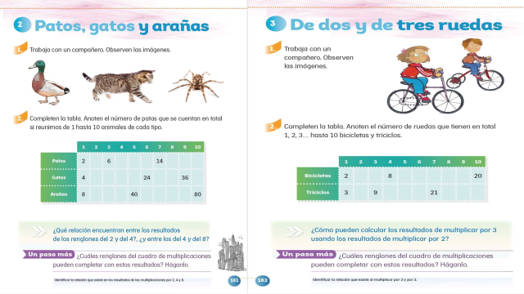
https://libros.conaliteg.gob.mx/20/P2MAA.htm?#page/181
¿Qué hacemos?

Hoy jugarás “Zapatero de animales” consiste en tirar el dado y saber qué cantidad de zapatos tendrás que hacer, dependiendo de la cantidad de animales que vengan a visitarte de los tres jugadores: el pato, el cerdo o la araña.

Indicaciones:

- Necesitas un dado decaedro con numeración 1, 2, 3, 4, 5, 6, 7, 8, 9, 10. Cada número que salga, lo multiplicarás x 2 para el pato, por x 4 para el cerdito y x 8 para la araña.
- Requieres de una tabla de puntaje de Zapatero de animales, en donde irás colocando las operaciones.
- Menciona el resultado de las operaciones y escríbelas en la tabla.
- Lanza el dado y realiza la multiplicación.

Lee el siguiente ejemplo de juego.

Samuel calculo a cuántos patos les haría zapatos. A él le salió el numero 2 y, como son patos, lo multiplico por 2
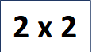
Samuel anotó en la tabla del puntaje zapatero de animales la operación y la cantidad de animales que necesitan zapatos. El resultado de 2 x 2 = 4
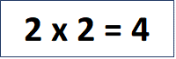
Ahora veamos a cuántos cerdos les hará zapatos Romina.

A ella le salió 4 x 5
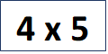
Al realizar la operación le dio como resultado 20
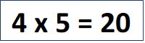
Sergio, lanzo los dados para conocer a cuántas arañas les haría zapatos.

Al lanzar el dado, le salió el número 2 el cual como son arañas multiplico por 8
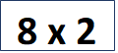
Al realizar la operación obtuvo como resultado 16

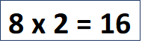

Ahora jugarás, “Girando como las Ruedas”, consiste en identificar en las siguientes imágenes qué cantidad de ruedas hay, conociendo la cantidad de los patines del diablo o bicicletas que veas en cada una de ellas.

Coloca la información en la siguiente tabla.

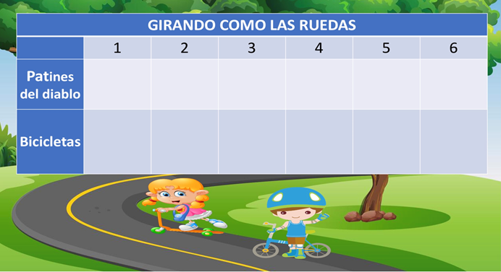

En la primera tarjeta se encuentran 4 patines del diablo.

Para conocer la cantidad de ruedas, hay que multiplicar 3 x 4 = 12

En la siguiente tarjeta se encuentran 9 bicicletas.

Para saber la cantidad de ruedas en 9 bicicletas, puedes ocupar la siguiente multiplicación 2 x 9 el resultado será 18 no olvides apuntar el resultado en la tabla.

En la tercera tarjeta se encuentran 2 patines del diablo.

La multiplicación para usar es 3 x 2, el cual te da como resultado 6

La cuarta tarjeta tiene 3 bicicleta.

Para saber cuántas ruedas hay en tres bicicletas, la multiplicación a usar es 2 x 3 = 6

En la quinta tarjeta se encuentran 8 patines del diablo.

¿Qué multiplicación puedes usar para saber cuántas ruedas hay en 8 patines del diablo?

3 x 8 el resultado es 24

La sexta tarjeta cuenta con 1 bicicleta.

La multiplicación para usar es 2 x 1 = 2

En la séptima tarjeta se encuentran 9 patines del diablo.

Para conocer cuántas ruedas hay en 9 patines del diablo, requieres usar la multiplicación 2 x 9 en donde el resultado es 18

La octava tarjeta tiene 10 bicicletas.

Con la multiplicación 2 x 10 puedes conocer la cantidad de ruedas que se encuentran en 10 bicicletas, el resultado de esa multiplicación es 20

¿Cómo puedes calcular los resultados de multiplicar por 3 usando los resultados de multiplicar por 2? Reflexiona sobre la pregunta y coméntalo con tu maestra o maestro.

En esta sesión aprendiste a:

- Identificar la relación que existe en los resultados de las multiplicaciones por 2, 4 y 8
- Relacionar los resultados de las multiplicaciones.

Si te es posible consulta otros libros y comenta el tema de hoy con tu familia.

¡Buen trabajo!

Gracias por tu esfuerzo.

Para saber más:
Lecturas

https://libros.conaliteg.gob.mx/P2MAA.htm

